中共盘锦市双台子区委办公室（本级）
2021年度部门决算

目 录

第一部分 部门概况
- 主要职责
- 部门决算单位构成
第二部分 2021年度部门决算情况说明
一、收入支出决算总体情况说明
二、财政拨款收入支出决算情况说明
三、一般公共预算财政拨款“三公”经费支出决算情况说明
四、一般公共预算财政拨款基本支出决算情况说明
五、其他重要事项的情况说明
第三部分 名词解释
第四部分 2021年度部门决算报表
一、收入支出决算总表
二、收入决算表
三、支出决算表
四、财政拨款收入支出决算表
五、一般公共预算财政拨款支出决算表
六、一般公共预算财政拨款基本支出决算表
七、政府性基金预算财政拨款支出决算表
八、一般公共预算财政拨款“三公”经费支出决算表
九、国有资本经营预算财政拨款支出决算表

- 部门概况

- 主要职责

（一）负责推动党的方针、政策和中央重大决策，省委部署和市、区委安排的贯彻落实。
（二）负责或协调省、市领导同志、省市直各部门和其他市县区领导以及重要来宾来区政务活动组织安排。
（三）负责区委各类会议的会务工作、区委领导同志参加重大活动的组织安排和区委对外接待的组织协调工作，承担区委文件、文稿、领导讲话的起草、修改和审核工作。
（四）负责组织全区政治建设、经济建设、社会建设、文化建设、生态文明建设和党的建设重大问题的调查研究、咨询论证，为区委决策提供依据、建议和方案。
（五）贯彻落实中央、省、市关于财经工作和全面深化改革工作的决策部署，负责区委改革办和区委财经办日常工作。完成区委和区委全面深化改革委员会、区委财经委员会交办的各项工作任务。
（六）负责或协调党中央决策部署、省委工作部署、市委工作要求、区委具体工作安排贯彻落实情况的督促检查，负责或协调中央、省委、市委及区委领导同志批示的传达督办落实工作。
（七）负责围绕区委中心工作部署收集信息、反映动态、综合调研，负责区域内应急突发情况的信息报送。
（八）负责上级党委的文件办理和区委文件制发工作，负责区委日常文书处理工作，负责机关及其有关部门机密文件、信件传递工作，负责区委和区委办公室档案管理和利用工作。
（九）负责区委重要事项和文件合法合规性审查，负责区委党内规范性文件相关业务工作。
（十）负责贯彻执行保密方面的法律法规及方针政策，对外以盘锦市双台子区国家保密局名义依法履行保密行政管理职能，负责组织、指导全区保密宣传和培训工作。
（十一）负责贯彻落实密码工作法律法规及方针政策，对外以盘锦市双台子区国家密码管理局依法履行密码使用指导、监督管理职能，负责全区党政系统密码通信网络建设、管理和密码通信工作，负责全区密码工作部门和密码使用单位的业务指导、业务培训、查处密码失泄密有关事件。
（十二）负责贯彻执行档案行政管理法律法规及方针政策，拟定档案事业发展规划和档案工作规章制度，对外以盘锦市双台子区档案局名义依法履行档案监督指导、行政管理职能，依法查处档案违法行为，负责组织、指导档案宣传、教育、科研等工作。
（十三）负责机关财务、安全、人才队伍建设与管理等工作。
（十四）完成区委交办的其他任务。

二、部门决算单位构成
双台子区委办公室、团委、妇联和关心下一代委员会。

……
第二部分 2021年度部门决算情况说明

一、收入支出决算总体情况说明
（一）收入总计393.56万元，包括：
1.财政拨款收入392.6万元，占收入总计的99.76%。其中：一般公共预算财政拨款收入392.6万元，政府性基金收入0万元，国有资本经营预算财政拨款收入0万元。
2.上级补助收入0万元，占收入总计的0%。主要是0等收入。
3.事业收入0万元，占收入总计的0%。主要是0等收入。
4.经营收入0万元，占收入总计的0%。主要是0等收入。
5.附属单位上缴收入0万元，占收入总计的0%。主要是0等收入。
6.其他收入0万元，占收入总计的0%。主要是0等收入。
7.使用非财政拨款结余0万元，占收入总计的0%。主要是0等。
8.上年结转和结余0.96万元，占收入总计的0.24%。主要是严控经费使用节约开资及人员经费拨款较晚等原因。
与上年相比，今年收入增加21.72万元，增长5.84%，主要原因：一是固定资产增加，购买安可替代工程及保密相关设备；二是妇联、团委开展较多丰富的活动。
（二）支出总计393.56万元，包括：
1.基本支出240.67万元，占支出总计的61.52%。主要是为保障机构正常运转、完成日常工作任务而发生的各项支出，其中：工资福利支出212.7万元，对个人和家庭的补助支出2.33万元，商品和服务支出23.32万元，资本性支出2.32万元。
2.项目支出152.89万元，占支出总计的38.85%。主要包括群众团体事务、妇联普法印刷费、培训费、一般行政管理事务、团委活动经费等业务支出。
3.上缴上级支出0万元，占支出总计的0%。主要包括0等业务支出。
4.经营支出0万元，占支出总计的0%。主要包括0等业务支出。
5.对附属单位补助支出0万元，占支出总计的0%。主要包括0等业务支出。
与上年相比，今年支出增加21.72万元，增长5.84%，主要原因：一是固定资产增加，购买安可替代工程及保密相关设备；二是妇联、团委开展较多丰富的活动。
（三）年末结转和结余0万元。
主要是严控经费使用节约开资及人员经费拨款较晚等原因形成的结余。与上年相比，今年结转结余减少0.423万元，降低100%。
二、财政拨款支出决算情况说明
（一）总体情况。
2021年度财政拨款支出393.56万元，其中：基本支出240.67万元，项目支出152.89万元。与上年相比，财政拨款支出21.72万元，增长5.84%，主要原因：一是固定资产增加，购买安可替代工程及保密相关设备；二是妇联、团委开展较多丰富的活动。与年初预算相比，2021年度财政拨款支出完成年初预算的100%，其中：基本支出完成年初预算的100%，项目完成年初预算的100%。
（二）一般公共预算财政拨款支出情况。
2021年度一般公共预算财政拨款支出393.56万元，按支出功能分类科目分，包括：一般公共服务支出321.58万元，占81.71%；社会保障和就业支出32.29，占10.04%；卫生健康支出9.41万元，占2.39%；住房保障支出29.88万元，占7.6%。
1.一般公共服务支出321.58万元，具体包括：
党委办公厅（室）及相关机构事务263.93万元，群众团体事务57.1万元，主要是保障机构正常运转、完成日常工作任务而发生的各项支出支出，完成年初预算的129.88%，决算数大于年初预算数的原因主要是人员增加，工资待遇等增加。
2.社会保障和就业支出32.29万元，具体包括：行政事业单位养老支出31.28万元；职工伤残抚恤支出1.01万元，完成年初预算的119.5%，决算数大于年初预算数的原因主要是人员增加，养老金、医疗保险金等支出增加。
3.住房保障支出30.28万元，主要是职工住房公积金支出，完成年初预算244.2%，决算数大于年初预算数的原因主要是人员增加，住房公积金支出增加。
4.卫生健康支出9.41万元，为行政事业单位医疗支出，完成年初预算的96.9%，决算数小于年初预算数的原因主要是有人员退休。
（三）政府性基金预算财政拨款支出情况。
2021年度政府性基金预算财政拨款支出0万元，按支出功能分类科目分，包括：……。
（四）国有资本经营预算财政拨款支出情况。
2021年度国有资本经营预算财政拨款支出0万元，按支出功能分类科目分，
三、一般公共预算财政拨款“三公”经费支出决算情况说明
2021年度一般公共预算财政拨款安排的“三公”经费支出0万元，完成年初预算的100%，决算数小于（大于）年初预算数的主要原因是0。其中：因公出国（境）费0万元，公务接待费0万元，公务用车购置及运行维护费0万元。
四、一般公共预算财政拨款基本支出决算情况说明
2021年度一般公共预算财政拨款基本支出240.67万元，其中：人员经费215.03万元，主要包括基本工资、津贴补贴、奖金、其他社会保障缴费、机关事业单位基本养老保险缴费、其他工资福利支出、离休费、退休费、抚恤金、生活补助、奖励金、住房公积金、采暖补贴、其他对个人和家庭补助的支出；日常公用经费25.64万元，主要包括办公费、印刷费、手续费、水费、电费、邮电费、取暖费、物业费、差旅费、维修（护）费、租赁费、会议费、培训费、福利费、公务用车运行维护费、其他交通费用、其他商品和服务支出、办公设备购置、专用设备购置、信息网络及软件购置更新。
五、其他重要事项的情况说明
（一）机关运行经费支出情况。
2021年机关运行经费支出25.64万元，比上年减少126.01万元，降低83.09%，主要原因是精简办公经费。
（二）政府采购支出情况。
2021年政府采购支出总额0万元。
（三）国有资产占用情况。
截至2021年12月31日，共有车辆0辆。
（四）预算绩效情况。
1.预算绩效管理工作开展情况。
（1）绩效自评情况。根据预算绩效管理要求，我部门组织对2021年度预算项目支出全面开展绩效自评，共涉及预算支出项目3个，涉及资金152.89万元，自评覆盖率（开展绩效自评的项目数/年初批复绩效目标的项目数）达到100%，自评平均分（开展绩效自评的项目分数总和/开展绩效自评的项目数）98分。
（2）部门评价情况。我部门组织对日常办公经费；材料印刷、文件印刷及图板印刷经费；维修（护）经费；各类会议和活动经费；妇联普法印刷费、培训费；联团委活动经费3个项目开展了部门评价，涉及资金152.89万元。通过部门绩效评价发现主要存在以下问题：1.部分业务人员绩效管理意识有待增强，尚未能全面深入认识理解绩效管理工作意义，绩效管理经验不足。2.预算绩效管理工作有待进一步深化落实，全面预算绩效管理实施细则操作性文件仍需完善。
下一步将采取以下措施加以改进：1.加大宣传力度，强化绩效理念。通过组织业务培训、专题会议等形式，提高部门人员对绩效自评工作重要性的认识，将绩效自评思想融入工作细节，强化预算绩效管理理念。2.继续完善预算绩效管理相关工作制度，形成绩效管理手册或者实施细则等可操作的指引文件，建立全过程预算绩效管理链条，有效贯彻落实“全面实施绩效管理”精神。
2.部门决算中项目绩效自评结果。
（1）会议印刷费、办公费、维护费等项目，包括“日常办公经费”项目自评综述：根据年初设定的绩效目标，项目自评得分110分。项目全年预算数为35万元，执行数为35万元，完成预算的100%。项目绩效目标完成情况：单位全年日常办公用品、报刊、杂志、书籍等支出。“材料印刷、文件印刷及图板印刷经费”项目自评综述：根据年初设定的绩效目标，项目自评得分110分。项目全年预算数为54万元，执行数为54万元，完成预算的100%。项目绩效目标完成情况：完成区委常委会、党代会、经济工作会议、政治工作会、表彰大会等会议材料、文件150000余份。“各类会议和活动经费”项目自评综述：根据年初设定的绩效目标，项目自评得分110分。项目全年预算数为20万元，执行数为20万元，完成预算的100%。项目绩效目标完成情况：区委各类会议和活动（区委全委会议、区委政治工作会议、经济工作会议、党代会、教师节表彰大会、其他专题会议等）。“信息系统维护费”项目自评综述：根据年初设定的绩效目标，项目自评得分110分。项目全年预算数为1.5万元，执行数为1.5万元，完成预算的100%。项目绩效目标完成情况：全年维修（护）4次。
（2）“妇联普法印刷费、培训费”项目自评综述：根据年初设定的绩效目标，项目自评得分100分。项目全年预算数为9.57万元，执行数为9.57万元，完成预算的100%。
（3）“妇联团委活动经费”项目自评综述：根据年初设定的绩效目标，项目自评得分100分。项目全年预算数为32.82万元，执行数为32.82万元，完成预算的100%。

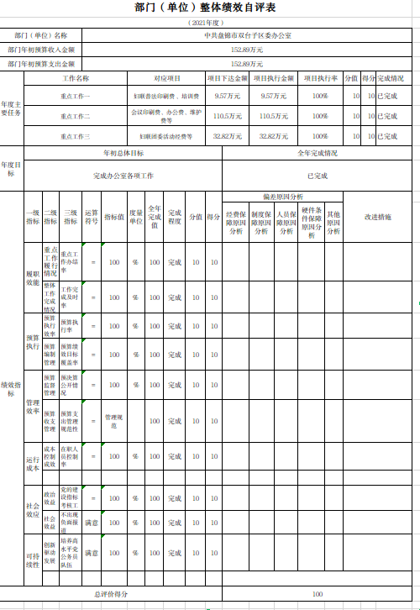

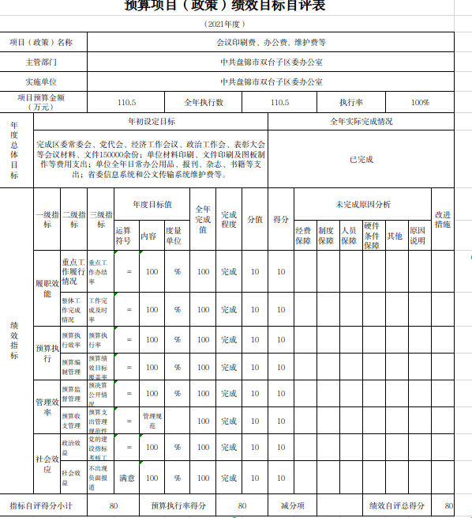

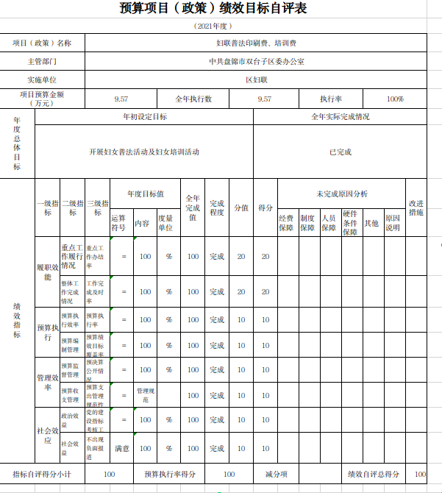

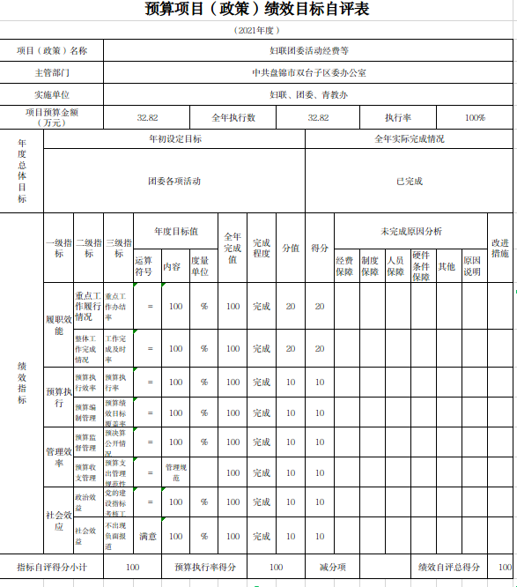
第三部分 名词解释

1.财政拨款收入：指单位从同级财政部门取得的财政预算资金。
2.上级补助收入：指单位从主管部门和上级单位取得的非财政性补助收入。
3.事业收入：指事业单位开展专业业务活动及辅助活动所取得的收入。
4.经营收入：指事业单位在专业业务活动及辅助活动之外开展非独立核算经营活动取得的收入。
5.附属单位上缴收入：指单位附属的独立核算单位按照规定上缴的收入。
6.其他收入：指除上述“财政拨款收入”、 “上级补助收入”、“事业收入”、“经营收入”、“附属单位上缴收入”等以外的收入。
7.使用非财政拨款结余：指事业单位按照预算管理要求使用非财政拨款结余弥补收支差额的金额。
8.上年结转和结余：指以前年度尚未完成、结转到本年按有关规定继续使用的资金。
9.基本支出：指保障机构正常运转、完成日常工作任务而发生的人员支出和公用支出。
10.项目支出：指在基本支出之外为完成特定行政任务和事业发展目标所发生的支出。
11.上缴上级支出：指事业单位按照财政部门和主管部门的规定上缴上级单位的支出。
12.经营支出：指事业单位在专业活动及辅助活动之外开展非独立核算经营活动发生的支出。
13.对附属单位补助支出：指事业单位用财政补助收入之外的收入对附属单位补助发生的支出。
14.“三公”经费：指用一般公共预算财政拨款安排的因公出国（境）费、公务用车购置及运行费和公务接待费。其中，因公出国（境）费反映单位公务出国（境）的住宿费、旅费、伙食补助费、杂费、培训费等支出；公务用车购置及运行费反映单位公务用车购置费及燃料费、维修费、过路过桥费、保险费、安全奖励费用等支出；公务接待费反映单位按规定开支的各类公务接待（含外宾接待）支出。
15.机关运行经费：指为保障行政单位和参照公务员法管理的事业单位运行，使用一般公共预算财政拨款安排的基本支出中用于购买货物和服务的各项资金，包括办公及印刷费、邮电费、差旅费、会议费、福利费、日常维修费、专用材料及一般设备购置费、办公用房水电费、办公用房取暖费、办公用房物业管理费、公务用车运行维护费以及其他费用。
16.一般公共服务（类）财政事务（款）行政运行（项）：反映行政单位（包括实行公务员管理的事业单位）的基本支出。
（部门决算涉及的支出功能分类全部项级科目，逐一解释）……

第四部分 2021年度部门决算表

